**Amplificadores com FET**

Os amplificadores que utilizam transistores de efeito de campo proporcionam um excelente ganho de tensão, além de fornecer alta impedância de entrada. Também são considerados dispositivos muito pequenos e leves, com baixo consumo de potência e aplicáveis a uma ampla faixa de frequências. Tanto os dispositivos JFETs quanto os MOSFETs tipo depleção e os MESFETs podem ser usados em amplificadores com ganhos de tensão similares. O circuito com MOSFET tipo depleção apresenta, contudo, uma impedância de entrada muito mais alta do que uma configuração equivalente com JFET.

Enquanto o dispositivo TBJ controla uma grande corrente de saída (coletor) mediante uma baixa corrente de entrada (base), o dispositivo FET controla uma corrente de saída (dreno) por meio de uma baixa tensão de entrada (porta-fonte). Em suma, portanto, o TBJ é um dispositivo controlado por corrente, e o FET, um dispositivo controlado por tensão. Devido a característica de alta impedância de entrada do FET, o modelo CA equivalente é um pouco mais simples do que aquele utilizado para os TBJs. Enquanto o TBJ tem um fator de amplificação β (beta), o FET possui um fator de transcondutância, gm.

O FET pode ser usado como amplificador linear ou como dispositivo digital em circuitos lógicos. Na verdade, o MOSFET tipo intensificação é muito comum na produção de circuitos digitais, especialmente em circuitos CMOS que necessitam de um consumo de potência muito baixo. Os dispositivos FET também são largamente utilizados em aplicações de alta frequência como “buffers” (interfaces).

Embora o circuito de fonte-comum seja o mais conhecido e forneça um sinal amplificado e invertido, podemos encontrar também circuitos de dreno-comum (seguidor de fonte) com ganho unitário e sem inversão do sinal e circuitos de porta-comum, que permitem ganho sem inversão. Como acontece com os amplificadores com TBJ, dentre as importantes características descritas neste módulo estão o ganho de tensão, a impedância de entrada e a impedância de saída. Devido à impedância de entrada muito alta, normalmente consideramos que a corrente é uma quantidade é 0µA, e que o ganho de corrente é uma quantidade indefinida. Enquanto o ganho de tensão de um amplificador com FET costuma ser menor do que aquele de um amplificador que utiliza TBJ, o amplificador com FET proporciona uma impedância de entrada muito mais alta do que a de um circuito com TBJ. Os valores para a impedância de saída de ambos os circuitos são comparáveis.

Os circuitos amplificadores CA com FET podem ser analisados por meio de software de simulação de circuitos. Com o Pspice ou o Multisim, é possível fazer a análise CC para obter as condições de polarização do circuito e a análise CA para determinar o ganho de tensão para pequenos sinais.

***Modelo de JFET para pequenos sinais:***

A análise CA de um circuito que utiliza dispositivos JFET requer o desenvolvimento de um modelo CA de pequenos sinais para o dispositivo. Um componente principal do modelo CA reflete o fato de que uma tensão CA aplicada aos terminais da corrente entre os terminais dreno-fonte.

A tensão porta-fonte controla a corrente dreno-fonte (canal) de um JFET. A variação na corrente de dreno que resultará de uma variação na tensão porta-fonte pode ser determinada utilizando-se o fator de transcondutância gm da seguinte maneira:

Equação 1:



O prefixo trans na terminologia aplicada a transcondutância revela que esse parâmetro estabelece uma relação entre a quantidade de saída e a quantidade de entrada. O radical condutância foi escolhido porque gmé determinado por uma razão corrente-tensão similar à razão que define a condutância de um resistor G=1/R=I/V.

Determinando gm na Equação (1), obtemos:

Equação 2:

​​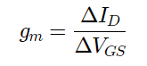

Se examinarmos a característica de transferência da Figura 1, veremos que gm é na verdade a inclinação da curva no ponto de operação. Isto é,

Equação 3:

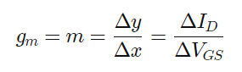

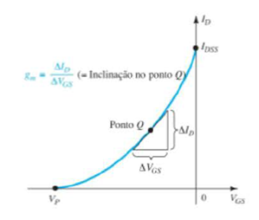

Ao acompanharmos a curvatura da característica de transferência, fica claro que a inclinação, e portanto gm, aumenta à medida que a curva é percorrida de Vp até IDSS. Em outras palavras, conforme VGS se aproxima de 0V, o valor de gm aumenta.

A Equação (2) revela que gm pode ser determinado em qualquer ponto Q sobre a curva característica de transferência, bastando para isso que escolhamos um incremento finito em VGS (ou em ID) em torno do ponto Q e depois determinaremos a variação correspondente em ID (ou VGSrespectivamente). As variações resultantes em cada variável são então substituídas na Equação (2) para determinar gm.

* **Impedância de entrada do JFET (Zi)**

A impedância de entrada de todos os JFETs disponíveis comercialmente é suficientemente alta para assumirmos que os terminais de entrada aproximam-se de um circuito aberto. Na forma de equação:

Equação 4:

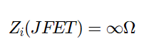

Para o JFET, um valor usual é 10000MΩ, enquanto um valor de 1012Ω a  1015Ω são mais comuns para os MOSFETs e os MESFETs

***Impedância de saída do JFET (Z0)***

A impedância de saída do JFET possui valor similar ao da impedância de saída dos TBJs convencionais. O parâmetro y0s é um componente do circuito equivalente de admitâncias, sendo que o subscrito o significa parâmetro de saída do circuito (output), e s, o terminal de fonte ao qual está ligado no modelo.

Equação 5:

​​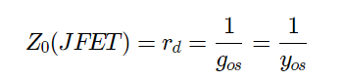

* **Circuito equivalente CA do JFET**

O controle de IDpor Vgé incluído como uma fonte de corrente gmVg conectada do dreno para a fonte, como vemos na Figura 2. A seta da fonte de corrente aponta o dreno para a fonte para estabelecer um deslocamento de fase de 180º entre as tensões de saída e de entrada, assim como ocorrerá na operação real.

A impedância de entrada é representada pelo circuito aberto nos terminais de entrada, e a impedância de saída é representada pelo resistor rd do dreno para a fonte. Observe que nesse caso, a tensão porta-fonte é representada por Vg(subscritos em letra minúscula) para que seja distinguida dos valores CC. Além disso, registre o fato de que a fonte é comum aos circuitos de entrada e saída, enquanto os terminais de porta e dreno se “relacionam” apenas através da fonte de corrente controlada gmVg.

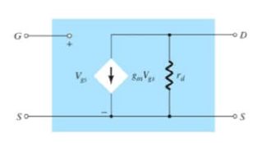

* **Configuração com polarização fixa**

A configuração com polarização fixa da Figura 3 inclui os capacitores de acoplamento C1 e C2, que isolam o circuito de polarização do sinal aplicado e da carga; eles atuam como curto-circuitos equivalentes para a análise CA.

Uma vez que os valores de gm e rdsão determinados a partir da polarização CC, o modelo CA equivalente pode ser substituído entre os terminais apropriados, como mostra a Figura 2. Note que ambos os capacitores possuem curto-circuitos equivalentes porque seus valores de reatância Xc= 1 \ (2πfC) são suficientemente pequenos, se comparados com os outros valores de impedância do circuito, e as fontes CC (Vgge VDD) são colocadas em 0V por um curto-circuito equivalente.

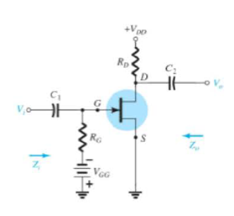

​O circuito da Figura 4 é então cuidadosamente redesenhado, como mostra a Figura 5. Observe a polaridade definida para Vgs, que define o sentido de gmVg Se Vgs for negativa, o sentido da fonte de corrente é invertido. O sinal aplicado é representado por Vi, e o sinal de saída através de RD||rd é representado por V0.​

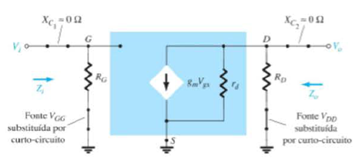

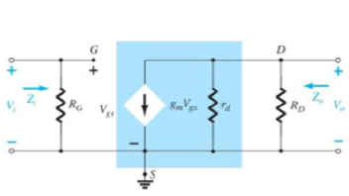

* **Configuração com autopolarização**

A configuração com polarização fixa apresenta a desvantagem de exigir duas fontes de tensão CC. A configuração com autopolarização da Figura 6 requer somente uma fonte CC para estabelecer o ponto de operação desejado.

O capacitor Cs em paralelo com a resistência de fonte representa um circuito aberto equivalente para a operação CC, o que permite que Rs defina o ponto de operação. Sob condições CA, o capacitor assume o estado de curto-circuito o efeito de Rs. Se deixado em CA, o ganho é reduzido.

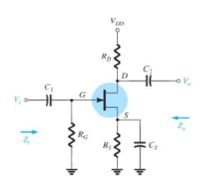

​O circuito equivalente do JFET é apresentado na Figura 7 e cuidadosamente redesenhado na Figura 8.​

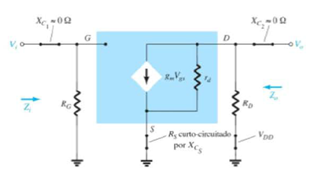

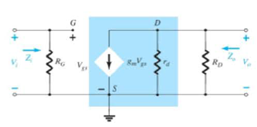

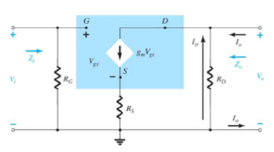

* **Configuração com divisor de tensão**

A configuração com divisor de tensão mais comum para o TBJ pode ser aplicada também ao JFET, como demonstrado na Figura 10.

Substituir o JFET pelo modelo equivalente provoca o aterramento de uma extremidade de R1 e RD. Como ambas as resistências têm um terra comum, R1 pode ser colocado em paralelo com R2, como mostra a Figura 11. O resistor RD, por sua vez, pode ser colocado em paralelo com rd no circuito de saída. O circuito equivalente CA resultante tem agora o formato básico de alguns dos circuitos já analisados.

